Fișă cerință – Interfață

Grupa A3

Echipa:

1. Chipăruș Vlăduț-Alexandru
2. Matei Dragoș-Alexandru
3. Mihalache Florin-Claudiu
4. Sturza Răzvan
5. Zaharia Vasile-Cristian

**1. Descriere:**

Crearea unei aplicații software desktop ce pune la dispoziție, printr-o interfață atractivă, sortarea unor mesaje si texte introduse de catre user ,fie preluat de pe anumite platforme (e-mail), după anumite criterii.

**2. Scenarii:**

2.1. Posibilitatea user-ului de a se loga:

După deschiderea aplicației, userul completează câmpurile(„Username”, „Password”,) cu datele de autentificare și apasă butonul de „LOGIN”. Se verifică datele de logare. În cazul în care datele introduse nu corespund, ușer-ul este atenționat(„Please enter a valid username” , „The password is incorrect”) și este rugat să reintroduca username-ul și parola. În caz in care usser-ul s-a logat cu succes se afisează pagina principală.

2.2. Posibilitatea user-ului de a se inregistra:

Dupa deschiderea aplicației, userul apasă butonul de „REGISTER”, după care se deschide un formular de înregistrare. Dupa completarea câmpurilor disponibile („Username”, „Password”, „Repeat password”), se verifică dacă username-ul introdus nu există deja. În cazul în care usernema-ul introdus este deja folosit se va primi o atenționare („username already registered”). În caz în care ussername-ul nu este deja folosit, se insereaza noul user in baza de date și se trece la pasul următor. Acesta constă în crearea unor noi seturi, categorii sau inserea de mesaje. După ce se apasă butonul de „Finish” mesajele sunt grupate în funcție de categoriile sau seturile de categorii. După acest pas userul ajunge la pagina principală.

2.3. Pagina principală:

Pagina principală are următorul format:

2.3.1. Butoanele pentru Seturi:

Sunt afișate în partea de sus 3 butoane, cărora le corespund câte un set de categorii. Un set are rolul de a grupa mesajele din baza de date dupa anumite categorii, categorii ce fac parte din setul respectiv.

2.3.2. Butoanele pentru managemenul mesajelor:

a) Butonul „MESAJ” – apăsând acest buton, apare un drop-down menu cu opțiunile „Adauga Mesaj” și „Sterge Mesaj”;

b) Butonul „CATEGORIE” - apăsând acest buton, apare un drop-down menu cu opțiunile „Adauga Categorie” și „Sterge Categorie”;

b) Butonul „SETURI” - apăsând acest buton, apare un drop-down menu cu opțiunile „Adauga Set” și „Sterge Set”;

2.4. Vizualizarea mesajelor:

În momentul în care utilizatorul apasă pe butonul ce corespunde unui Set de Categorii, se trece la „Vizualizarea mesajelor”. În partea stângă se va afișa numele Setului de categorii cât și categoriile aferente. În partea dreapta se va afișa un grafic ce arată modul în care sunt organizate mesajele.

2.5. Delogarea utilizatorului:

Apăsând butonu „Logout” se incheie sesiunea curentă și se revine la pagina de „Login”

Programe asemanatoare:

1. Angoss text analytics:

Software ce ofera diferite servicii de organizare a documentelor si de extragere a rezumatelor din acestea.

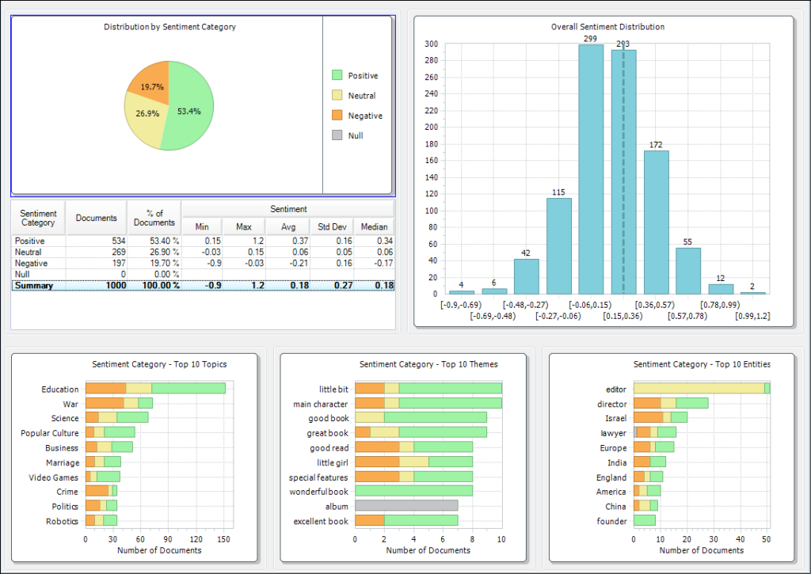

1. IBM Text Analytics:

IBM ofera 2 posibilitati de procesare a fisierelor: LanguageWare (LW) si IBM Content Analytics (ICA). Ambele solutii ofera posibilitatea usoara de a salva datele gasite in dictionare pentru refolosirea lor mai tarziu si de a personaliza modul in care se face extragerea informatiei.

